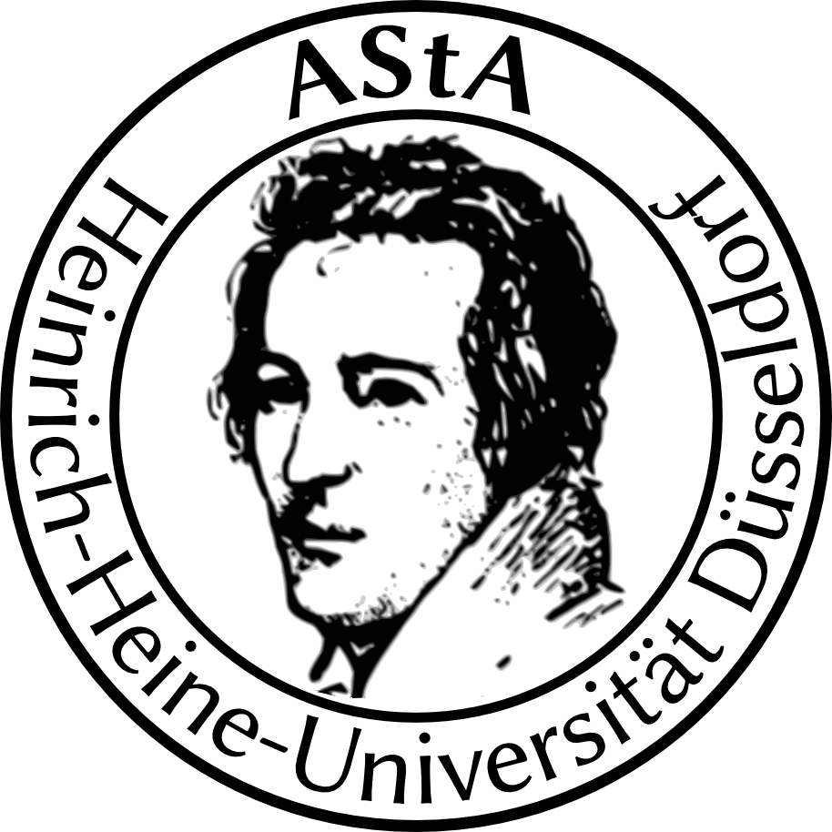

Allgemeiner Studierendenausschuss der
Heinrich-Heine-Universität Düsseldorf
Fachschaftenreferat

AStA-Fachschaftenreferat • Universitätsstraße 1 • 40225 Düsseldorf
Düsseldorf, den 25.09.2023

Einkauf von Verpflegung für ESAG-Helfer*innen

Hiermit beschließt das Fachschaftenreferat bis zu 800 Euro für den Einkauf von Verpflegung für die ESAG am 02.10. – 06.10.2023 auszugeben.

______________________
Fachschaftenreferent*in Fachschaftenreferent*in
Luca Müller = LM Luca Müller = LM
Robin Höhn = RH Robin Höhn = RH
Gustav Schauer = GS Gustav Schauer = GS

